做好网课的引导者和服务者
作者： 厦门城市职业学院商贸系副教授 韩燕

记得刚接到学校教务处全面部署2019-2020学年第二学期线上教学的筹备工作时，心里是比较没有底气的。网上教学因其可实现时空的延展性和教学内容的重复呈现，因此平时主要作为课堂教学的补充和拓展，但目前非常时期却成为了主要的教学方式，这倒逼我努力尽快熟悉教学平台的各类操作，以适应网上教学的各项工作要求，成为网课的引导者和服务者。
首先在平台选择方面，除了学校教务处推荐引导使用的超星一平三端智慧教学系统外，经过近一个月来的教学实践和对比甄选，我又选择了另一个优质的教学平台——云课堂。该平台对教师自建课程有了更大的宽宥度。任课老师可以结合自身的教学需求对平台资源进行有机组合和增删操作，这样就比较契合当下短时间内迅速适开展网上教学的需求，既不脱离教师原本的教学目标，又可以引入一定优质资源，丰富课堂和课外知识拓展，尤其是引入了“今日课堂”环节，让老师和学生们有了一种“真实课堂”教学的既视感，增加课堂教学的仪式感，也是对学生严格要求的直观体现。
工欲善其事，必先利其器。要想取得良好的网上教学效果，教师必须首先熟悉教学平台的操作。为此，我还专门注册了一个学生测试账号用来模拟各类教学活动的开展，在实际教学中与软件客服人员共同攻克了一些技术性的问题，如swf文件在移动端（尤其是苹果手机）无法播放，只能通过专用软件转化成MP4文件等问题。
由于网课对学生缺少面对面的有效制约，所以为了确保学生对学习内容的有效掌握，在不影响整体教学目标的前提下，在网上教学这段期间，我尽量选取教材内容较为简单或者易于理解的章节来开展，通过课件直播讲解、微课视频和互联网资源配合帮助学生理解知识要点，课后布置对应的实践或调研作业加以巩固。相对较难或者不易理解的章节准备留待返校后再做讲解，而不是按原来的教学计划按部就班的往前推进，否则学生的畏难心理会令后期的教学困难重重。此外，课余时间我会通过QQ群及时搜集学生对教学内容和教学进度的意见反馈，适时进行调整，必要时适当放缓进度，等待我们所有的同学都能够一起并肩前行。
通过这段时间的教学实践，我发现隔着屏幕的网上教学很容易让学生脱离管控，所以在教学过程中需要穿插采用各种教学方式，以激发学生的学习热情。经过琢磨，我总结了以下几个小经验：
- 基于资源的问题教学法，以提出问题、分析问题和解决问题为线索，课前提出预习计划，课中结合微课或直播内容推出相应的延展性或梳理性讨论话题，并限时作答。学生拿到问题后，基于网络资源或线下各类资源，自主寻找解决问题的方案，这种方法主要是为了锻炼学生寻找与筛选信息的能力，培养学生自主学习的能力，尤其适用于二年级以上的学生。课后教师针对学生回复进行一一点评，优质的回帖一定要点赞，置顶，推给全班作为参考，回复不完整的需要指出问题所在，引导学生课后温习和巩固。
- 任务驱动+小组合作教学法，以任务为主线，教师引导学生积极应用知识、整合资源，主动探索，协同合作解决问题。这种方法主要应用在课后作业环节，通过布置实践类作业创设任务情境，引导学生自由组队，采用小型群聊方式，分配角色，分工合作，在有限时间内提交小组合作成果，教师予以评价。成绩优异的小组在下次课的时候可以推选代表通过语音直播和共享屏幕向全班同学展示，一来是对学生辛苦付出的肯定，激发学生的参与积极性；二来可以对学生解决任务过程中的能力和表现进行反馈。这种以点带面的教学方法更为适合一年级的学生，引导个别富有学习热情的学生成为团队的leader，通过分工部署带动相对比较缓慢的学生参与进来，用小组成果评价作为诱导因素鼓励大家群策群力，为集体荣誉而付出，培养学生的团队协作精神。
还有一点很重要，就是设身处地地为学生着想。网上教学期间，其实学生的压力不亚于老师。经过调查，学生反馈目前各科的作业量都很大，老师们总是担心网上教学效果，因此比较倾向于通过作业去带动学生自觉地学习复习。因此，老师首先应该理解学生，尽量保证作业的质，而不能单纯追求作业的量，平台题库可择优利用，结合教学目标进行题目重组或修订；第二，老师要及时提醒学生注意作业的截止时间，以免学生客观忘记而不是主观故意；第三，很多平台都有作业打回的功能设计，只要截止时间未到，完全可以给学生多一次的机会打回重做，这样更能让学生知道自己的薄弱点在哪里，加强复习和巩固，这其实也是网上教学平台之于传统纸版作业的一大优势；第四，对于学生在作业过程中的疑问和困惑，老师应第一时间予以回应和帮助，这种学习支持有利于帮助学生克服师生因物理空间距离而产生的心理距离，以及由此衍生出的孤独、焦虑或消极厌学的心理，有利于建立良好亲密的师生关系；最后，学生交上来的作业要及时批阅，让学生看到老师的重视和回应，这种学习支持让学生体会到老师一路的陪伴和相信，也是城院大爱教育理念的一种体现。
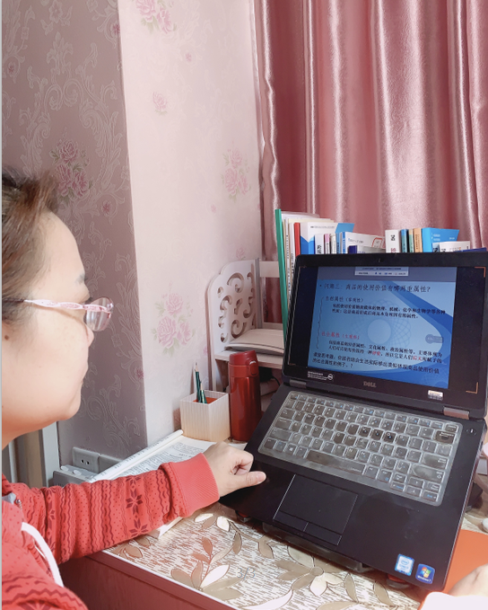
韩燕老师正在上网课

